电子税务局

六税两费追溯退税操作指引

**一、功能路径**

登录电子税务局后，依次点击【我要办税】-【一般退（抵）税管理】-【入库减免退抵税】（如下图），进入退（抵）税申请功能。

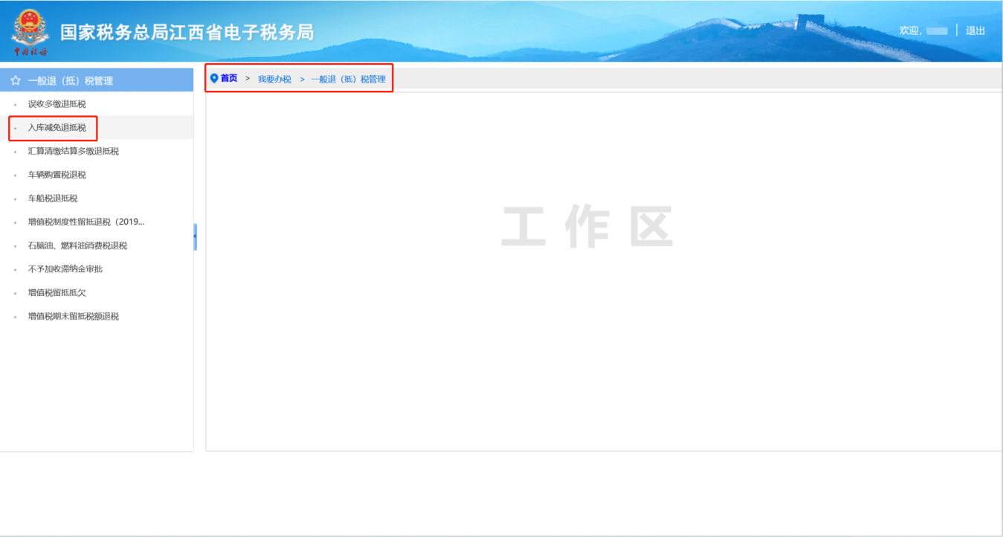

**二、操作说明**

进入退税申请功能后，在“纳税人基本信息”栏目中，“提退税金类型”栏次需选择“减免退税（费）”；“提退税费原因类型”栏次，需选择“其他减免税退库”（如下图）。

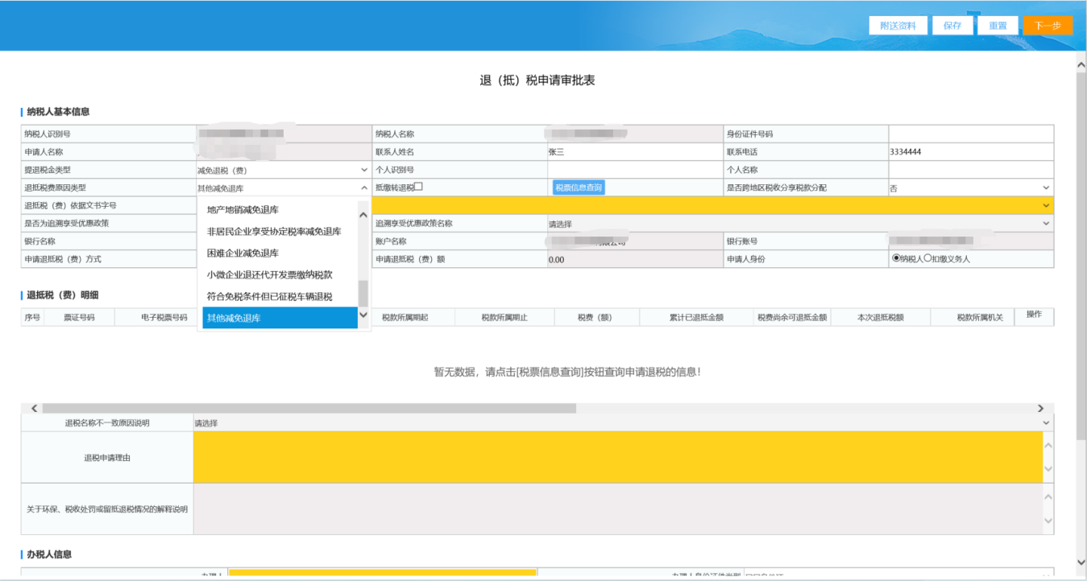

其次，“是否为追溯享受优惠政策”栏次选择“Y|是”；“追溯享受优惠政策名称”栏次选择对应的六税两费减免相关政策；申请退抵税（费）方式栏次选择对应的退抵税方式，其他数据采集项按实际情况填写。

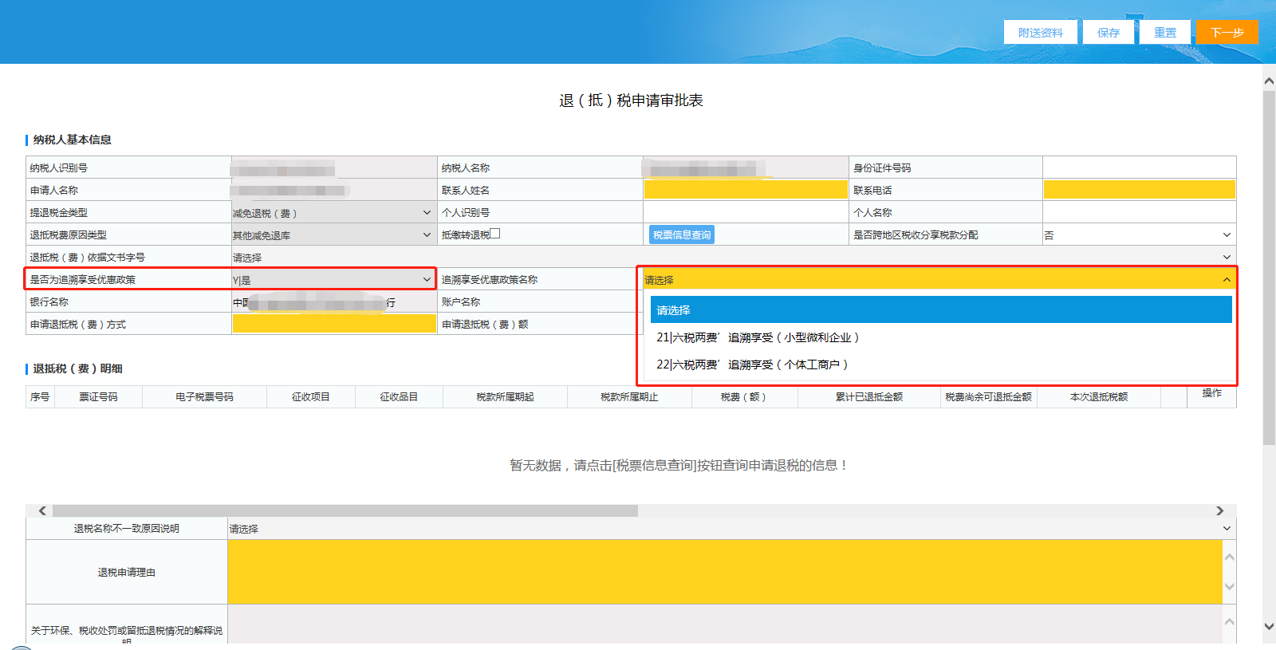

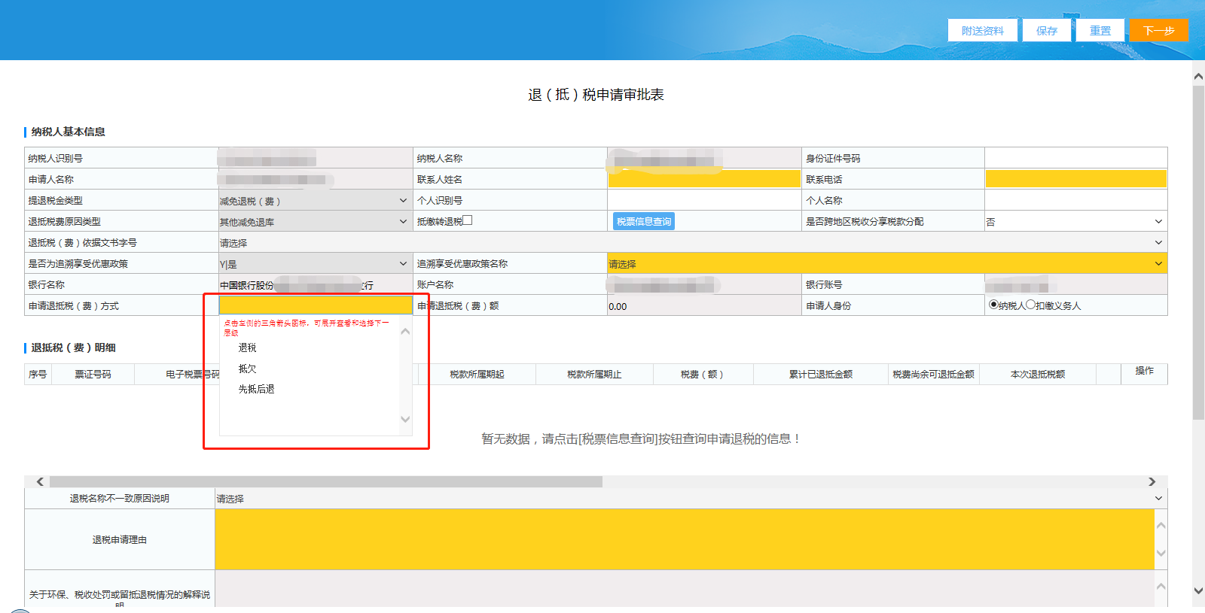

纳税人基本信息栏次内的相关数据填写完毕后，点击“税票信息查询”按钮，查询需要退税的税票信息

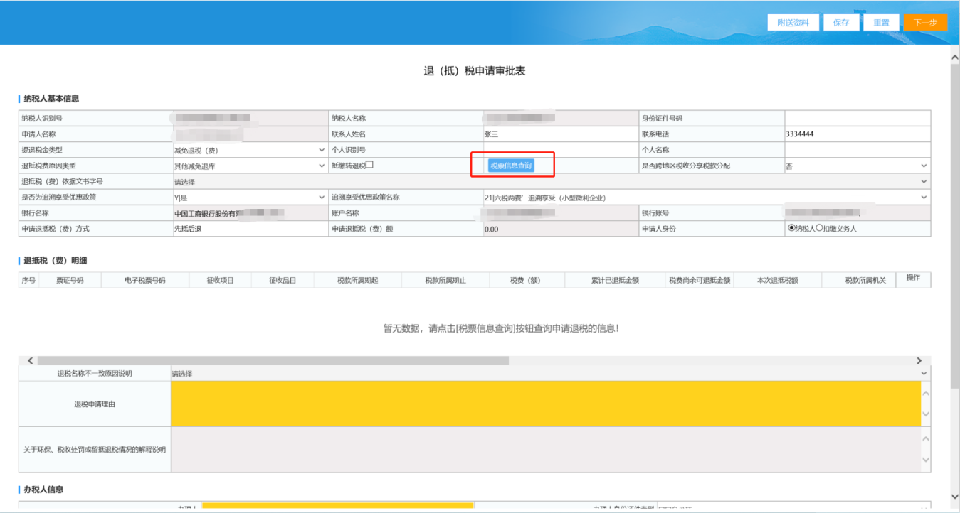

进入税票查询页面后，选择需要退税的税票所属期起止，点击“查询”按钮，勾选查询到的税票信息，即可进行下一步操作。

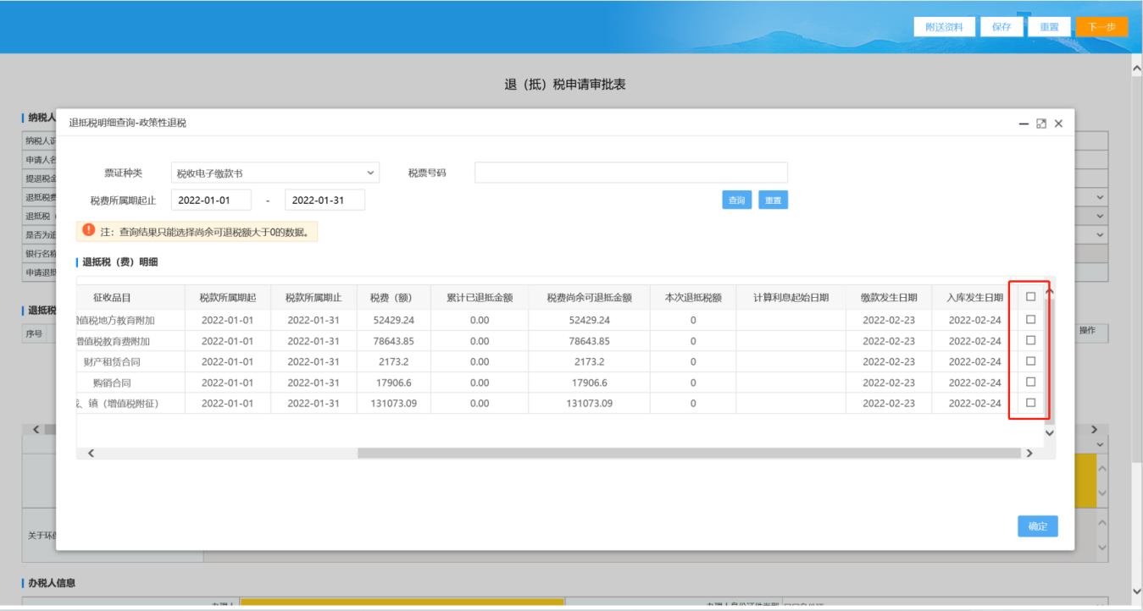

勾选并带出需要退税的税票后，填写“本次退抵税额”与“退税申请理由”，填写完毕，点击右上角的“下一步”按钮即可完成提交，提交成功后，会推送到主管单位的综合服务岗进行审核。

